Ураганный ветер
Информация находится в стадии актуализации

Правила поведения

Как оказать первую помощь пострадавшему

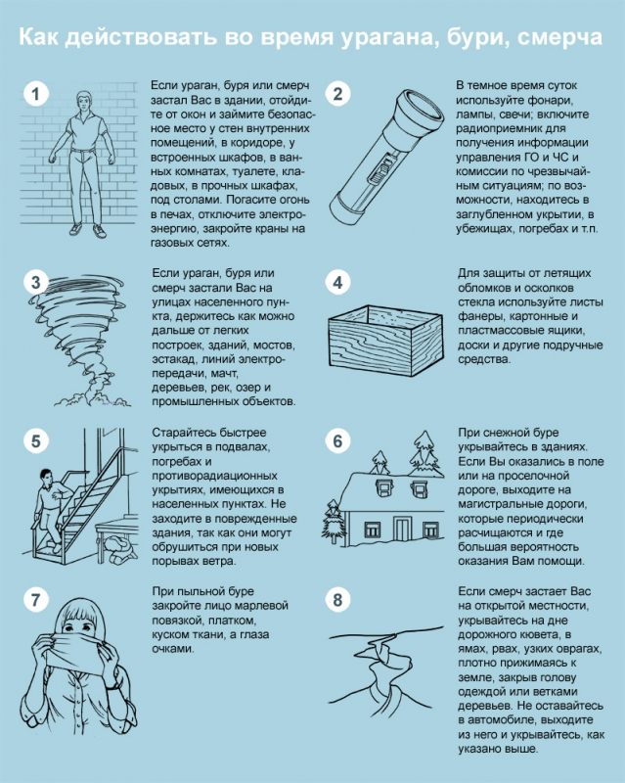

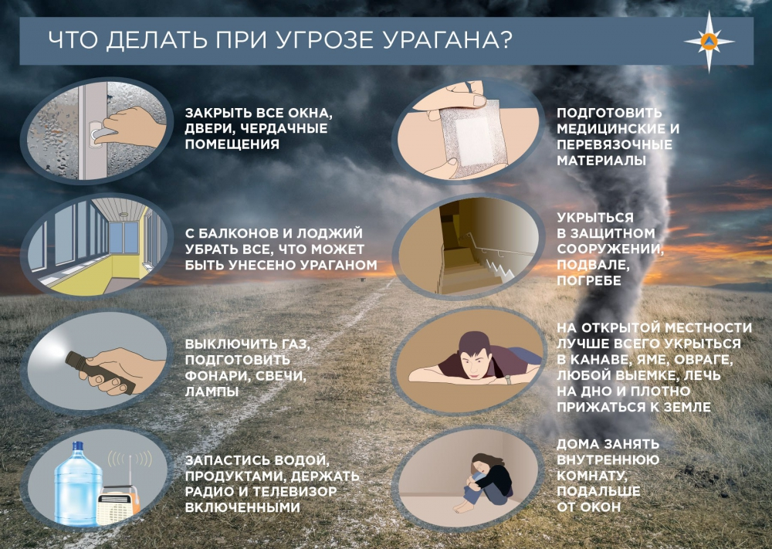

Ураганный ветер
Основными признаками возникновения урагана и бури являются: усиление скорости ветра и резкое падение атмосферного давления; ливневые дожди и штормовой нагон воды; бурное выпадение снега и грунтовой пыли.
После получения сигнала о штормовом предупреждении:
- закрыть окна;
- освободить балконы и территорию двора от пожароопасных предметов;
- подготовить запас продуктов и воды на 2-3 суток на случаи эвакуации в безопасный район, а также автономных источников освещения (фонарей, свечей);
- перейти из легких построек в более прочные здания или в защитные сооружения.

